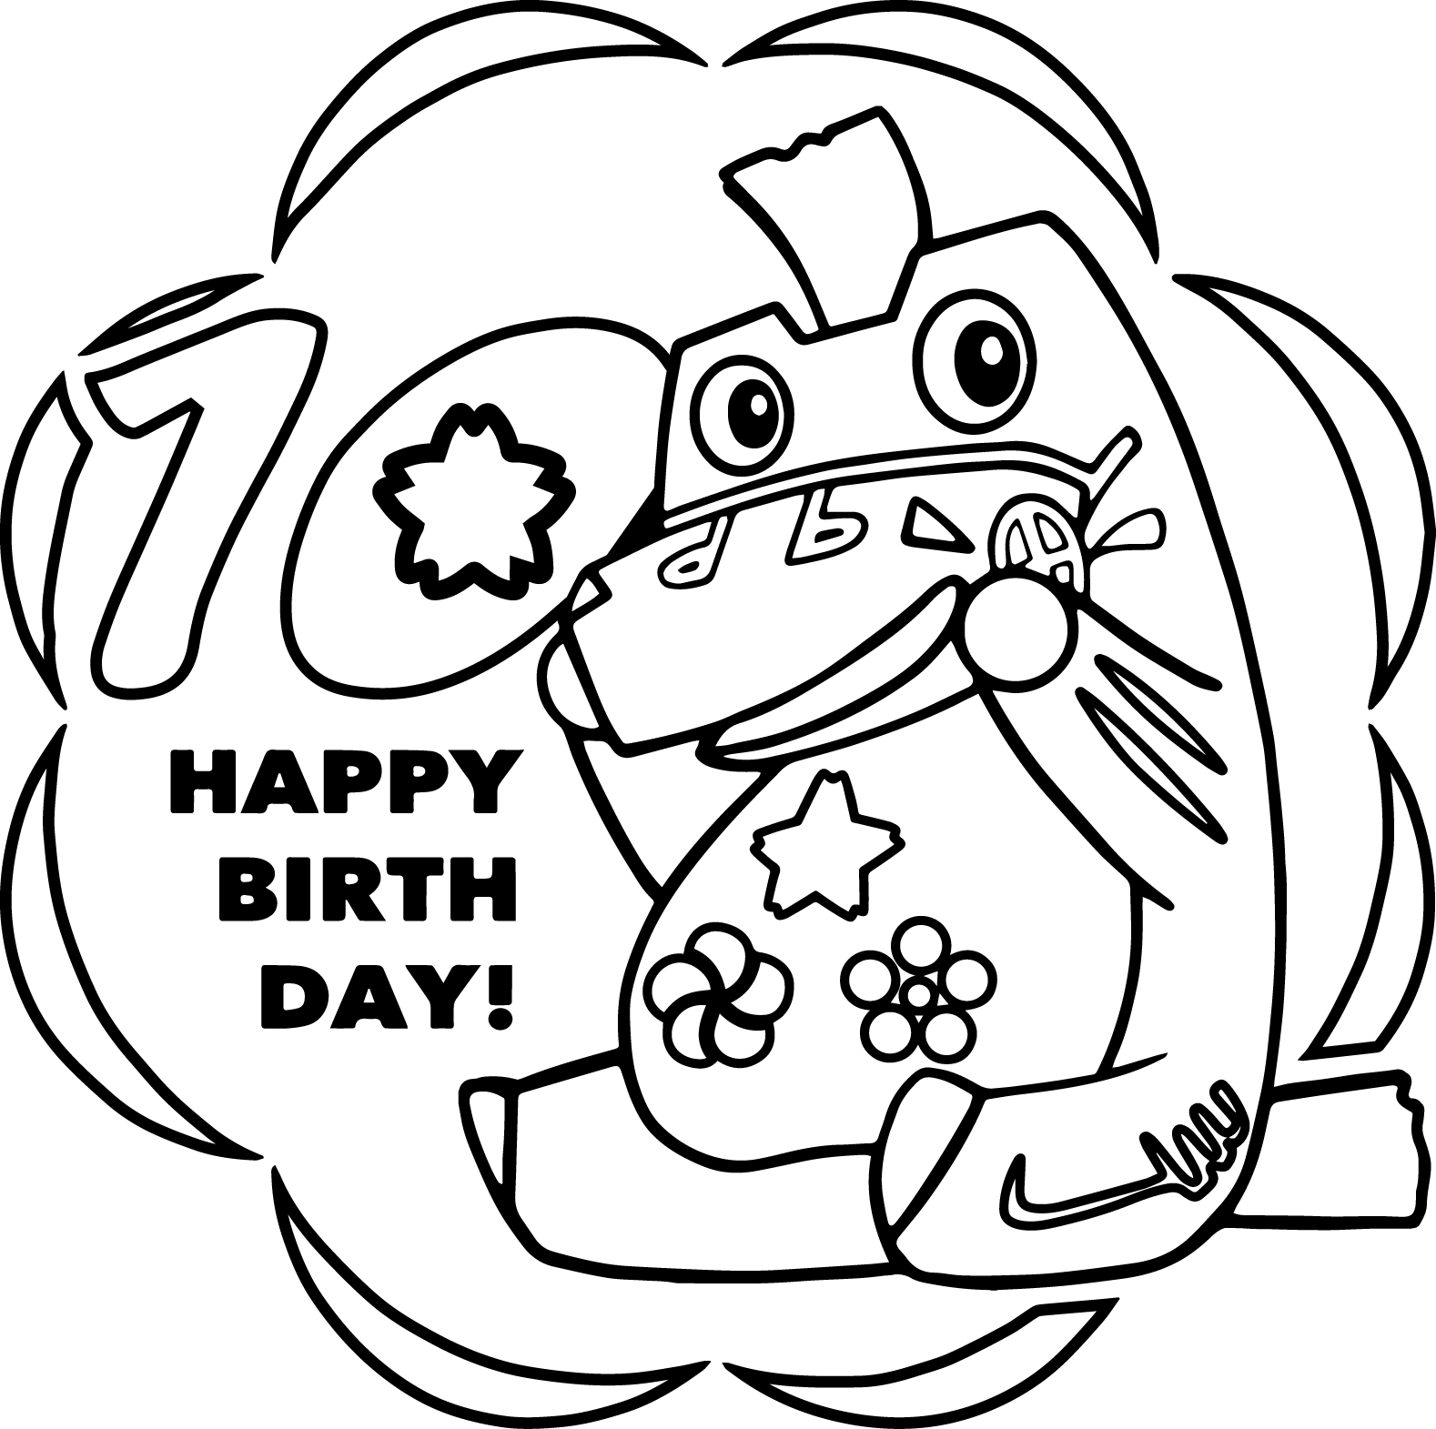

自由に画像を貼り付けて、

色を塗ってね！